NOM :…………………………………. Prénom :……………………………………..

École : …………………………………………………… Classe : ………………
PARCOURS de VISITE DU MEMORIAL DE VERDUN
Niveau école primaire

Espace 1 : La montée en ligne sur le front de Verdun
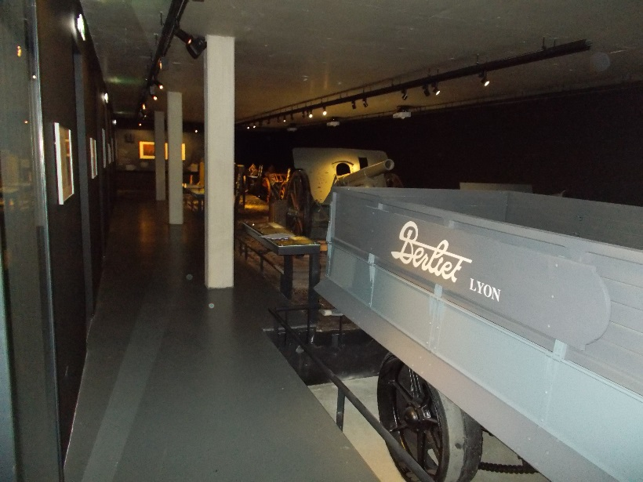

1) Par quels moyens les soldats français sont-ils amenés sur le champ de bataille ?
…………………………………………………………………………………………………...

2) Comment a-t-on appelé la route reliant Bar le Duc à Verdun ?
…………………………………………………………………………………………………...

Espace 2 : Les conditions de vie sur le champ de bataille

Tu es désormais au cœur du Mémorial. Regarde les films projetés sur le grand écran et les éléments du décor autour de la grande cage de verre. Pour répondre aux différentes questions sur cette partie, il te faut tourner autour de cette cage.
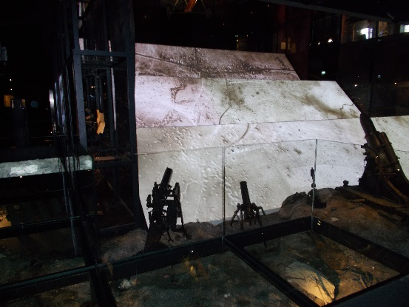
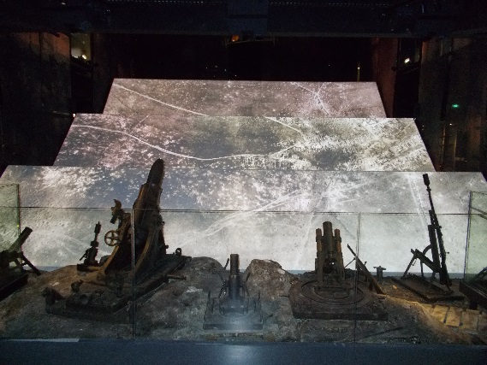
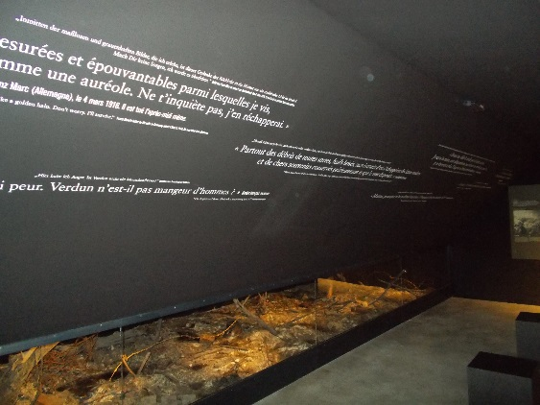

A) Le terrain

3) Complète le tableau en écrivant quelques mots qui permettent de décrire :

L’état du sol

Les objets présents sur le sol

B) Les équipements des combattants…

4) Écris dans les cases le nom des équipements du « barda » des soldats français et allemands :

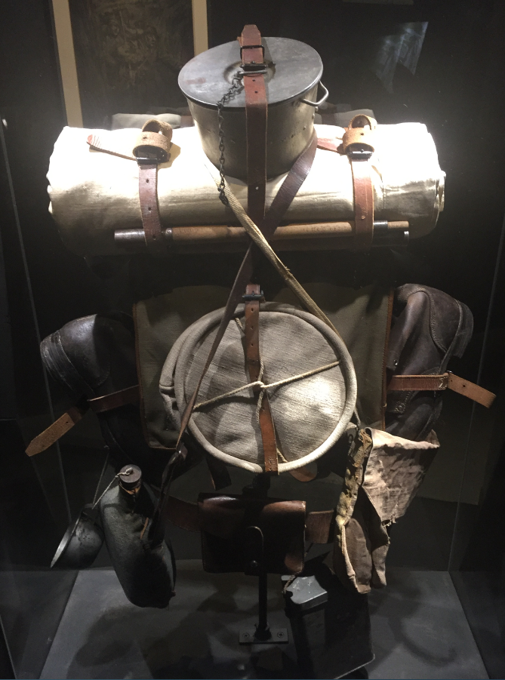
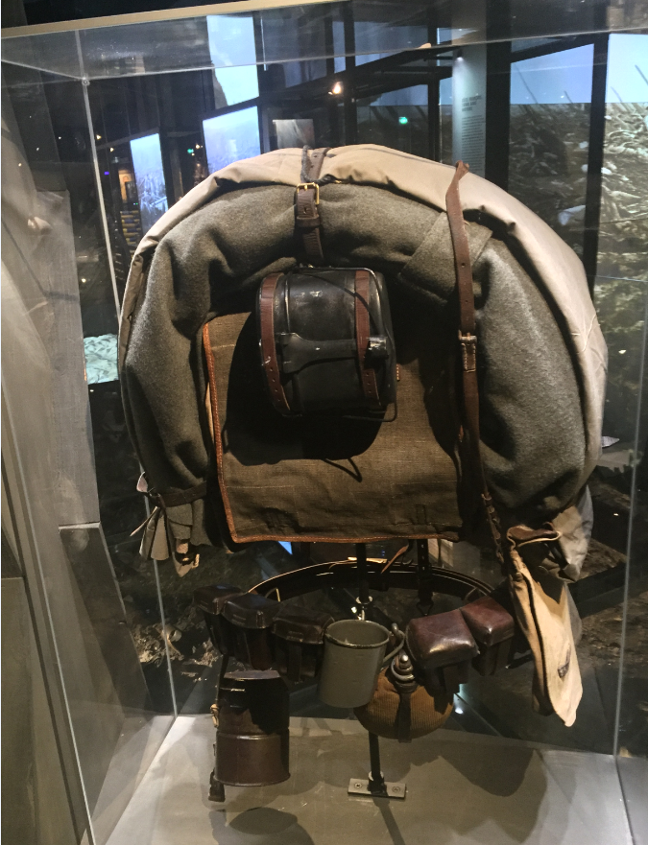

français
allemands

C) Les armes des combattants

5) Mets dans les cases les noms des différentes armes utilisées par les combattants.

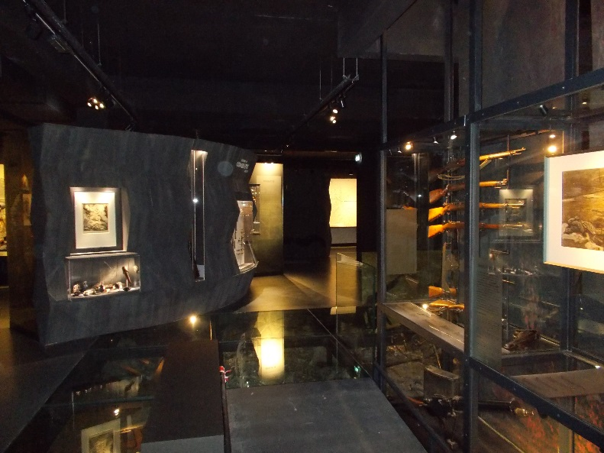
D) Les soldats blessés
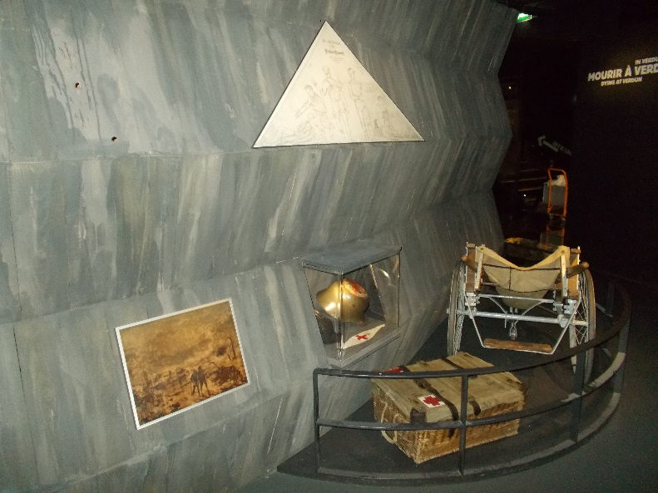

?

6) Qui prend en charge les blessés sur le champ de bataille ?

…………………………………………………………………………………………………...
Espace 3 : L’arrière-front

A) Les animaux dans la guerre
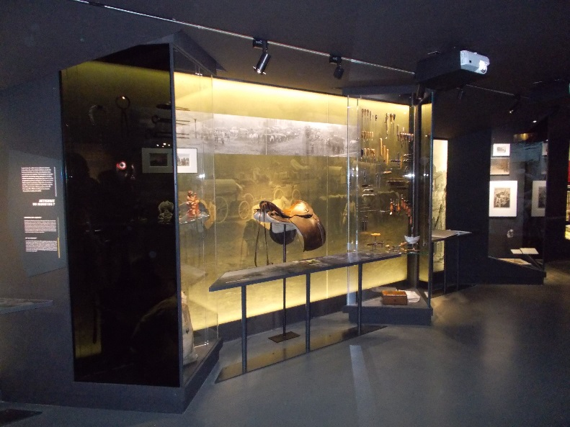

?

7) Quels animaux ont été utilisés en grand nombre durant la Première Guerre mondiale ?

…………………………………………………………………………………………………...

B) Le repos des soldats revenus du front
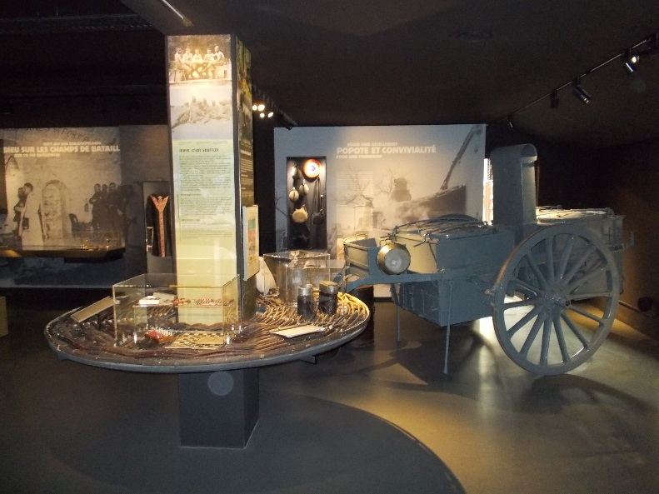

?

8) A quoi sert le véhicule à deux roues installés dans l’angle du musée ? Quel est son nom ?

…………………………………………………………………………………………………...

…………………………………………………………………………………………………...

9) A quoi les soldats jouent-ils pour se distraire ?

…………………………………………………………………………………………………...

Espace 4 : Verdun : la première bataille aérienne de l’Histoire
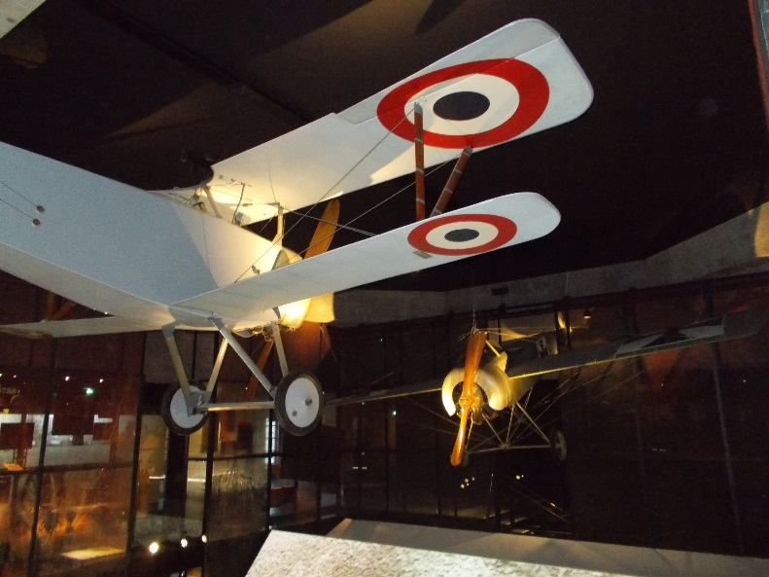
10) Les deux avions suspendus au plafond du Mémorial sont deux avions de chasse, l’un français, l’autre allemand. Observe-les bien et complète le tableau suivant :

 | Nieuport français | Fokker allemand
Forme : biplan ou monoplan ?
Insignes de nationalité sur les ailes ?
Type d’armement ?

Espace 5 : Le contact entre les soldats et leurs familles
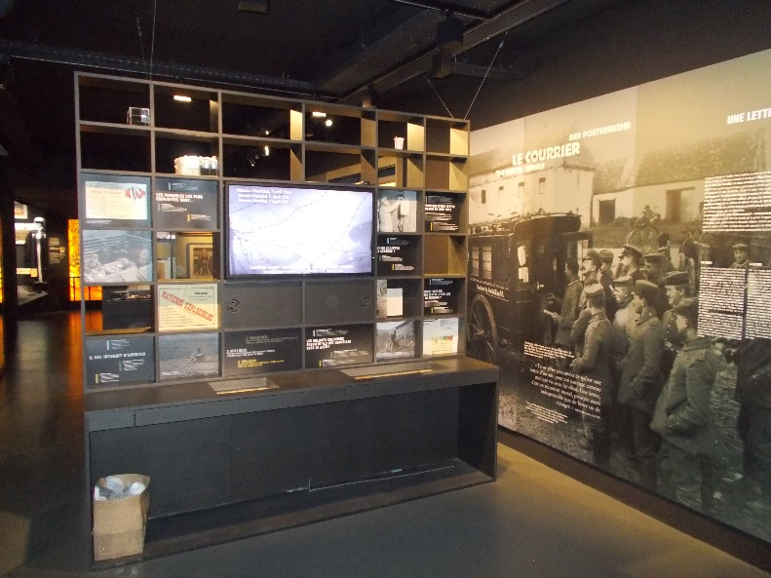

?

11) Par quel moyen les soldats et les familles communiquent-ils ensemble ?

…………………………………………………………………………………………………...

12) Quel est le nombre total de lettres envoyées chaque jour par l’ensemble des soldats français ?

…………………………………………………………………………………………………...

Espace 6 : Les hôpitaux à l’arrière
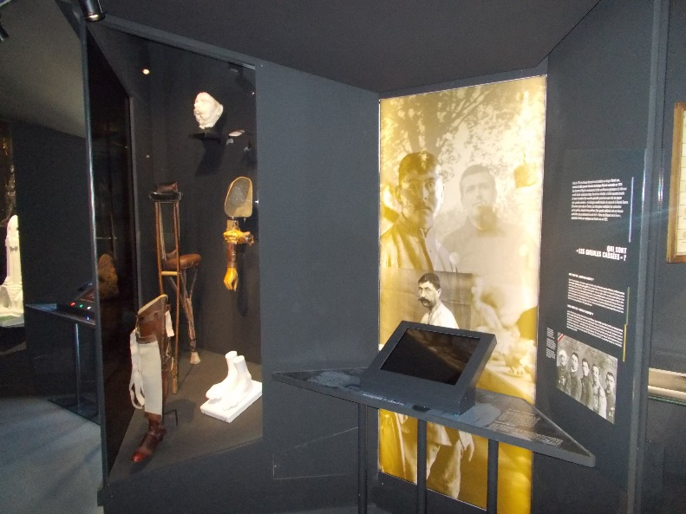

13) Qui sont les « gueules cassées » ?
…………………………………………………………………………………………………...

14) Quelles prothèses ont été créées pour les mutilés de guerre ?

…………………………………………………………………………………………………...

…………………………………………………………………………………………………...
Espace 7 : Le bilan de la bataille
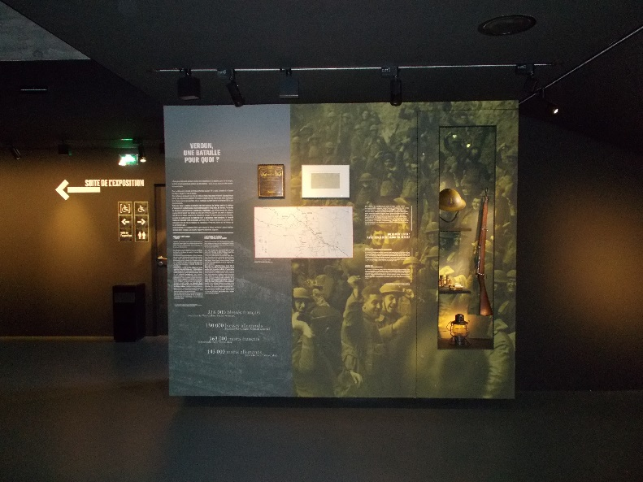

?

15) Combien de tués et de blessés a fait la bataille de Verdun du côté français et du côté allemand ?

…………………………………………………………………………………………………...

…………………………………………………………………………………………………...
En conclusion de la visite

Est-ce que la vie des soldats français et allemands était différente lors de la bataille de Verdun ? Pourquoi est-ce important de se souvenir de cette bataille de Verdun et de la Première Guerre mondiale en général ?
…………………………………………………………………………………………………...

…………………………………………………………………………………………………...

…………………………………………………………………………………………………...

…………………………………………………………………………………………………...

…………………………………………………………………………………………………...

…………………………………………………………………………………………………...
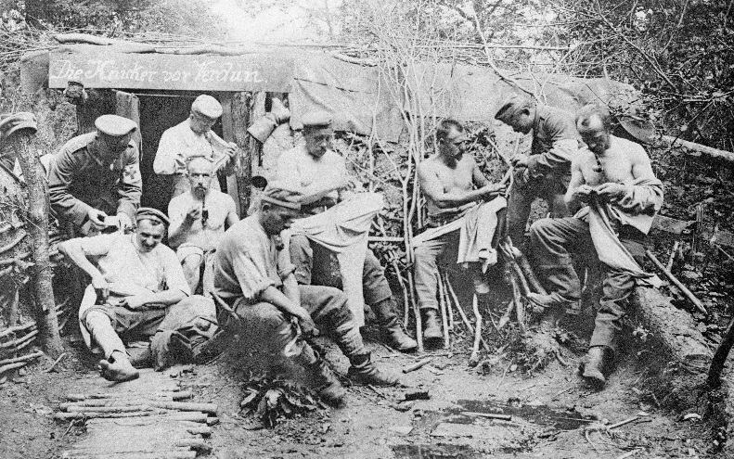
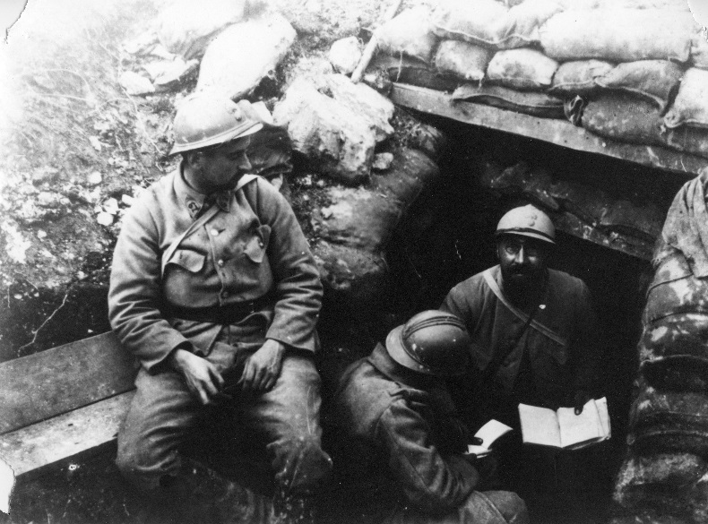

PLAN DU MEMORIAL
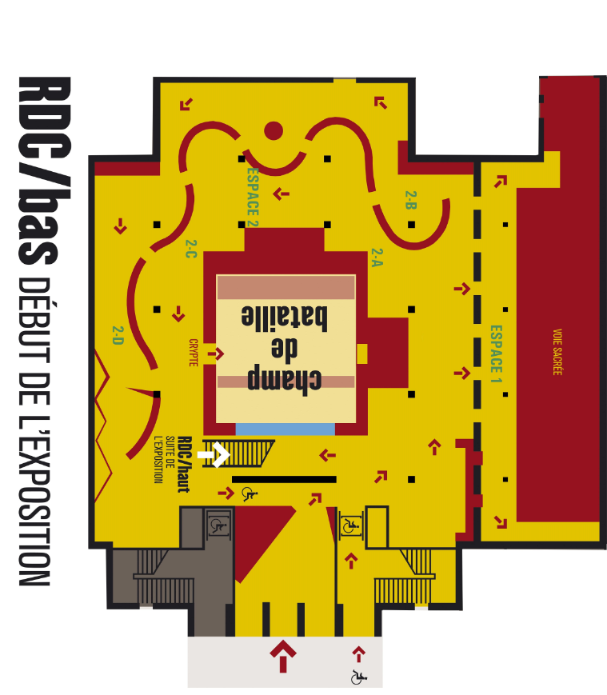

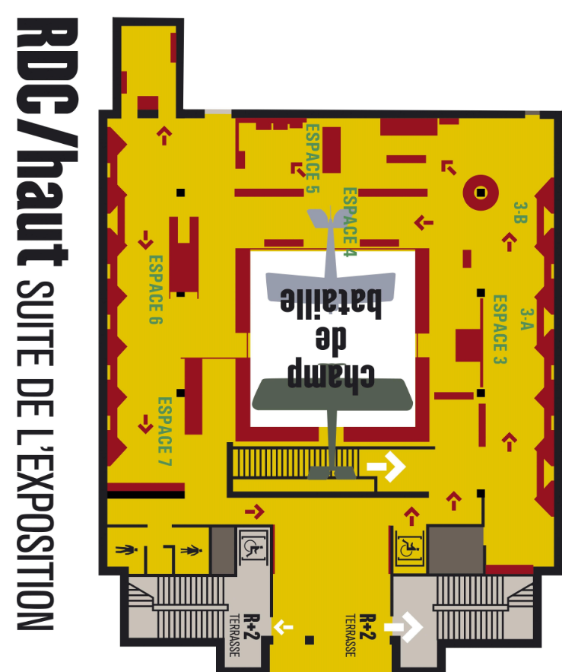
Les espaces abordés dans le questionnaire sont indiqués sur les plans.

